В Волгоградском регионе прошло первое заседание оргкомитета «Дельфийский Волгоград-2014»
26 ноября 2013 | 17:23
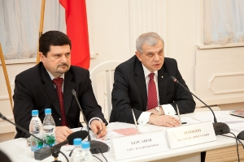
Со 2 по 8 мая 2014-го года в Волгоградской области пройдут XIIIмолодежные Дельфийские Игры России и первые открытые европейские Дельфийские Игры. Для подготовки к этим масштабным мероприятиям по решению губернатора Сергея Боженова в регионе создан оргкомитет. Его первое заседание провел председатель областного правительства Олег Керсанов. Обсуждались этапы и сроки подготовительного плана для реализации культурного проекта «Дельфийский Волгоград».
Как было заявлено, весной 2014-го года в регион съедется больше 2-х тысяч гостей из всех 83 субъектов РФ и 30-ти стран мира. Представители талантливой молодежи примут участие в различных творческих состязаниях. Как пояснил председатель исполкома Национального Дельфийского Совета России Владимир Понявин, турнирные площадки будут развернуты в Волгограде и Волжском. Для ребят предусмотрено свыше 10 различных номинаций. Кроме того, в рамках XIII национальных молодежных Дельфийских Игр будут работать мастер-классы для участников и педагогов, пройдут открытые лекции, международные конференции, запланирована акция «Будь в искусстве».
«Чтобы Волгоградская область смогла достойна провести этот престижный турнир, все профильные ведомства уже сейчас должны начать необходимую подготовку», - отметил председатель правительства региона Олег Керсанов. Он пояснил, что работа будет идти по плану, который разработан совместно с Дельфийским Советом России. Добавим, что наша область неслучайно стала площадкой для проведения игр – волгоградская команда занимает 5-ое место в России по количеству наград, завоеванных в ходе национальных соревнований. По итогам предстоящего турнира 120 лауреатов – обладателей золотых, серебряных и бронзовых медалей – будут выдвинуты на получение премий Президента страны. К слову, обладателями такой награды уже является 700 человек – это победители и призеры Дельфийских игр прошлых лет.

